**Розум Григор Константиев (Rozum Gregori)**

2 июня 1801 г – крещение (НИАБ 937-4-32, лист 4об, №12/1800-р).

**НИАБ 937-4-32:** Лист 4об. **Метрическая запись №12/1801-р.**

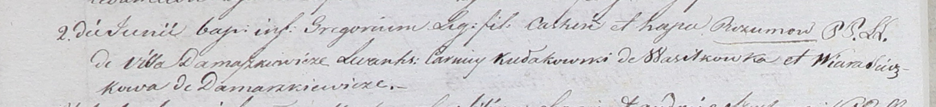

Дедиловичский костел Наисвятейшего Сердца Иисуса. 2 июня 1801 года. Метрическая запись о крещении.

Rozum Gregori – сын родителей с деревни Домашковичи.

Rozum Castus – отец.

Rozumowa Hapa – мать.

Kułakowski Carniey – крестный отец, с деревни Васильковка.

Sieczkowa? Wiara – крестная мать, с деревни Домашковичи.

Linhart Hyacinthus – ксёндз.